UMKM Karang Taruna Ds. Kenanga

|  |  |  |  |  |  |
| --- | --- | --- | --- | --- | --- |
| **No.** | **Nama** | **Kategori UMKM** | **Harga Jual** | **Alamat** | **No WA** |
| 1. | Bintang Ulam (Rois) | Industri Olahan (Pembuatan Kerupuk Kulit Ikan) | Rp 10.000 | Jl. Perindustrian Ds. Kenanga Blok Dukuh Kerupuk |  |
| 2. | Robby | Perikanan (Ikan Cupang) | Rp 50.000 | Desa kenanga blok Gandok RT 014 RW 005 kec.sindang kab.indramayu |  |
| 3. | Wamin Muhaemin | Perikanan (Ikan Gurame) | Rp 30.000 | Blok dukuh rt 18 rw 06 desa kenanga |  |
| 4. | Tendi Supriyadi | Industri Olahan (Pembuatan Kerupuk Bawang) | Rp 10.000 | Jl. Tani mukti 1 desa kenanga blok gandok |  |
| 5. | Bahar Kerupuk | Industri Olahan (Pembuatan Kerupuk Kulit Ikan) | Rp 15.000 – Rp 165.000 | Kenanga Sindang Indramayu |  |
| 6. | Rizal Kerupuk Mie Crispy | Industri Olahan (Pedagang Kerupuk Mie Crispy) | Rp 2.000 – Rp 25.000 | Kenanga Indramayu |  |
| 7. | Minuman Kenanga[n] | Industri Olahan (Minuman) | Rp 6.000 – Rp 30.000 | Kenanga Sindang Indramayu |  |
| 8. | Eryanti | Industri Olahan (Pedagang Tomyam) | Rp 20.000 | Jl perindustrian desa kenanga blok dukuh krupuk rt 21 rw 07 kec.sindang kab.indramayu |  |
| 9. | Suhendra KIJANG 33MAS CLOTH | Jasa (Pembuatan Kaos Sablon) | Rp 70.000 | Jl. Perindustrian Blok dukuh krupuk RT 23 RW 08 Desa kenanga |  |
| 10. | Marinih | Pedagang (Toko Plastik & Sandal) | Rp 10.000 | Jl. Perindustrian blok dukuh krupuk rt. 23 rw. 08 ds. Kenanga kec. Sindang kab. Indramayu |  |
| 11. | Abdul Azis | Perikanan (Budidaya Ikan Hias jenis Cupang) | Rp 10.000 – Rp 50.000 | Ds. Kenanga blok teluk Rt. 08 Rw. 03 |  |
| 12. | Nugie | Pedagang (Gorden) | Rp 500.000 | Jl. Tani Mukti 1 Ds. Kenanga blok gandok Kec. Sindang Kab. Indramayu |  |
| 13. | Wisnu Fadilah | Pedagang (Counter) | Rp 15.000 | Jalan Tani Mukti 2.Desa kenanga gandok Rt 15 Rw 05 |  |
| 14. | Maskunah | Industri Olahan (Pembuatan Tempe) | Rp 3.500 – Rp 6.000 | Jl. Pancasila Rt/Rw. 04/02 Ds. Kenanga blok krajan Kec. Sindang Kab. Indramayu |  |
| 15. | Caswati | Industri Olahan (Pembuatan Kerupuk Kulit Ikan) | Rp 11.000 | Ds. Kenanga rt1 rw1 kec Sindang kab Indramayu | 089673886828 |
| 16. | Oktavian Ramadhani | Industri Olahan | Rp 8.000 | Ds. Kenanga blok dukuh kerupuk Jl.perindustrian.Indramayu kec.sindang jawa barat | 081211370579 |
| 17. | Badrudin | Perikanan (Cupang) | Rp 30.000 | Ds. Kenanga Blok Gandok | 087727237131 |
| 18. | Retno Indra Siswanto | Industri Olahan (Kripik Usus, Dodol Mangga Gincu, Juice Mangga Gincu, Syrup Mangga Gedong Gincu, Jambal Roti) | Rp 18.000  Rp 20.000  Rp 8.000  Rp 25.000  Rp 25.000 | Ds Kenanga blok Gandok RT 14 RW 05 jl. Tani Mukti II No.20 | 085321811781 |
| 19. | Hadi Suwanto | Perikanan (Gurame & Nila Merah) | Rp 25.000 – Rp 30.000 | Ds. Kenanga Blok Gandok | 083195600777 |
| 20. | Khusen | Perikanan (Gurame) | Rp 30.000 | Ds. Kenanga Blok Gandok | 082121412622 |
| 21. | Muhamad Saepudin | Perikanan (Nila Merah) | Rp 25.000 | Ds. Kenanga Blok Dukuh | 087733836222 |
| 22. | Sujana | Perikanan (Nila Merah) | Rp 25.000 | Ds. Kenanga Blok Gandok | 089687253812 |
| 23. | Sanuri | Perikanan (Nila Merah) | Rp 25.000 | Ds. Kenanga Blok Gandok | 08191299015324. |
| 24. | Karsijan | Perikanan (Gurame) | Rp 30.000 | Ds. Kenanga Blok Krajan | 087717787153 |
| 25. | Menara | Industri Olahan | Rp 25.000 | Ds. Kenanga Blok Dukuh | 085221910133 |
| 26. | Kupu-Kupu | Industri Olahan | Rp 60.000 | Ds. Kenanga Blok Dukuh | 083823348473 |
| 27. | Putri Anjani | Industri Olahan | Rp 8000 – Rp 10.000 | Ds. Kenanga Blok Dukuh | 081321910044 |
| 28. | Indy | Industri Olahan | Rp 10.000 | Ds. Kenanga Blok Dukuh | 087834810227 |
| 29. | Dua Jari | Industri Olahan | Rp 10.000 | Ds. Kenanga Blok Dukuh | 085322073411 |
| 30. | Kereta Kencana | Industri Olahan | Rp 60.000 | Ds. Kenanga Blok Dukuh |  |
| 31. | Karsyifa | Industri Olahan | Rp 10.000 | Ds. Kenanga Blok Dukuh |  |
| 32. | Yoga Putra | Industri Olahan | Rp 10.000 | Ds. Kenanga Blok Dukuh | 08122092900 |
| 33. | Dua Udang | Industri Olahan | Rp 65.000 | Ds. Kenanga Blok Dukuh | 081770028625 |
| 34. | Rahmat | Industri Olahan | Rp 10.000 | Ds. Kenanga Blok Dukuh | 081313122004 |
| 35. | 2 Paksi | Industri Olahan | Rp | Ds. Kenanga Blok Dukuh |  |
| 36. | Rz | Industri Olahan | Rp 10.000 | Ds. Kenanga Blok Dukuh |  |
| 37. | Pitaloka | Industri Olahan | Rp 10.000 | Ds. Kenangan Blok Dukuh | 081324431967 |
| 38. | Kuda Laut | Industri Olahan (Pembuatan Kerupuk Kulit Ikan, Kerupuk Udang, Kerupuk Kulit Sapi | Rp 10.000  Rp 10.000  Rp 10.000 | Ds. Kenanga Blok Dukuh | 089692002439 |
| 39. |  |  |  |  |  |
| 40. |  |  |  |  |  |

Foto Produk :

1. Bintang Ulam (ROIS)

Industri Olahan (Pembuatan Kerupuk Kulit Ikan)

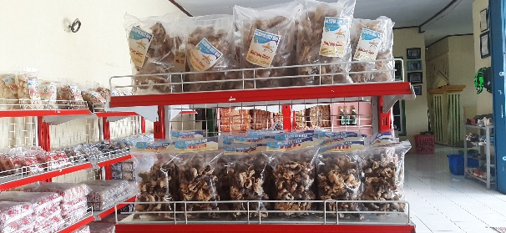 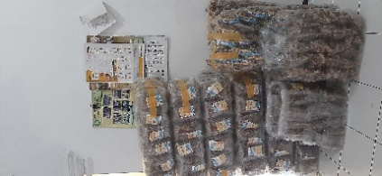

1. Robby

Ikan Hias

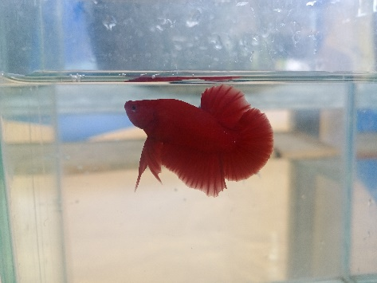 

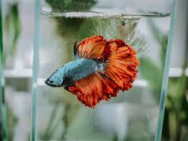 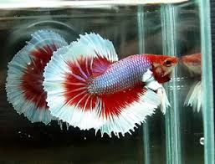

1. Wamin Muhaemin

Perikanan (budidaya Ikan Gurame)

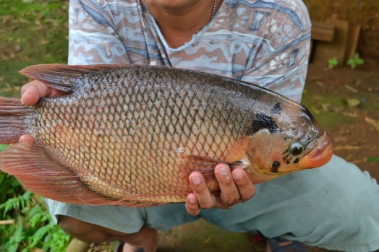 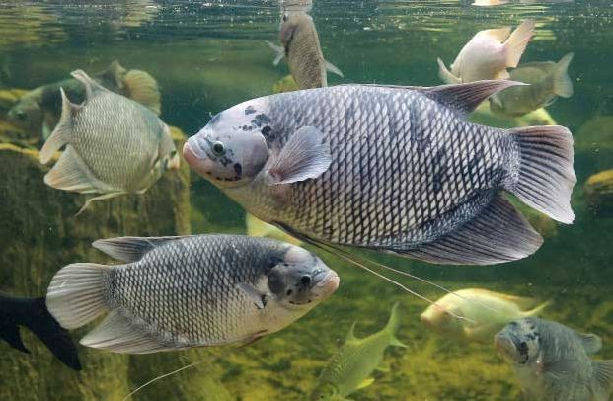

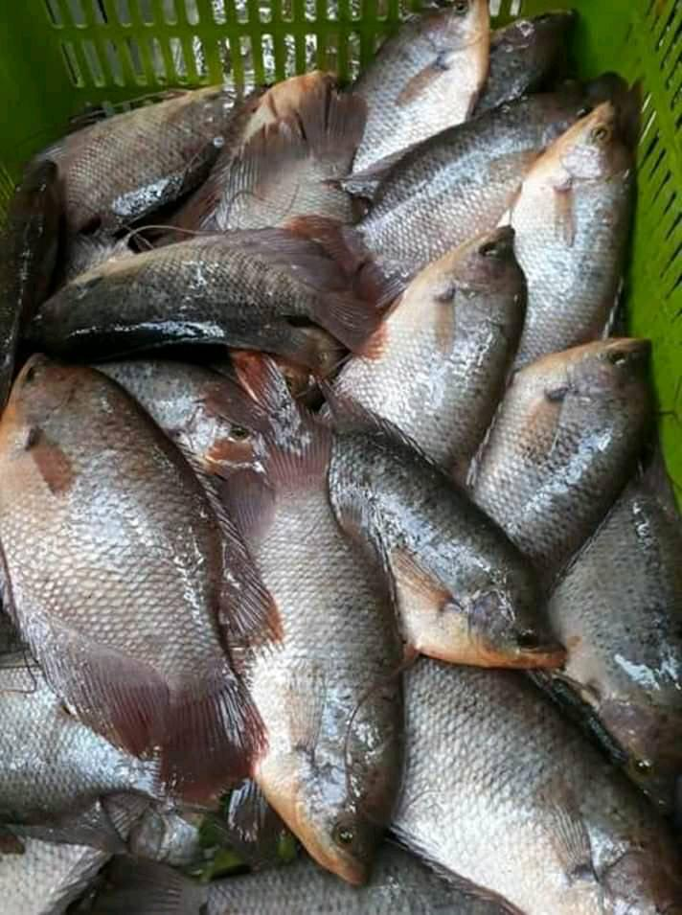 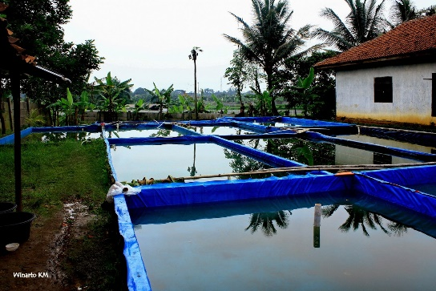

1. Tendi Supriyadi

Industri Olahan (Pembuatan Kerupuk Bawang)

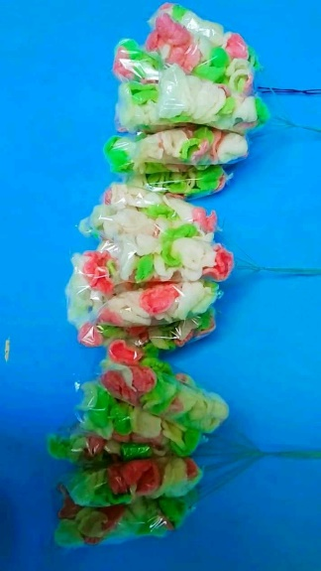

1. Bahar Kerupuk

Industri Olahan (Pembuatan Kerupuk Kulit Ikan)

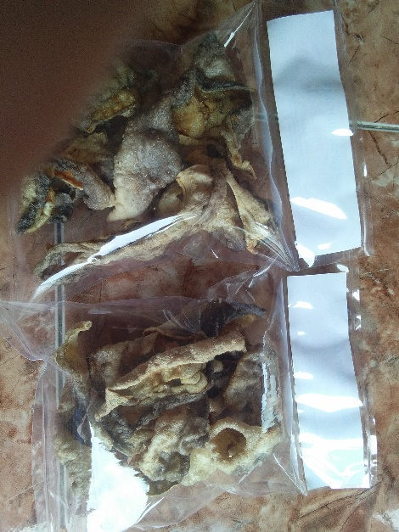 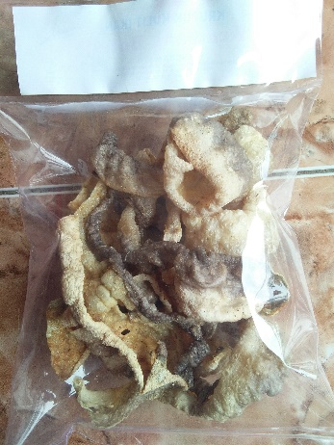

1. Rizal Kerupuk mie crispy

Industri Olahan (Pembuatan Kerupuk Mie Crispy)

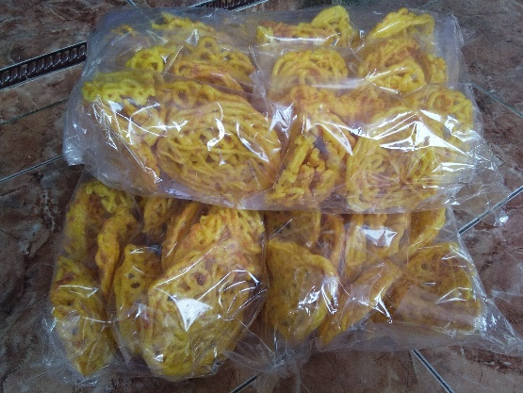 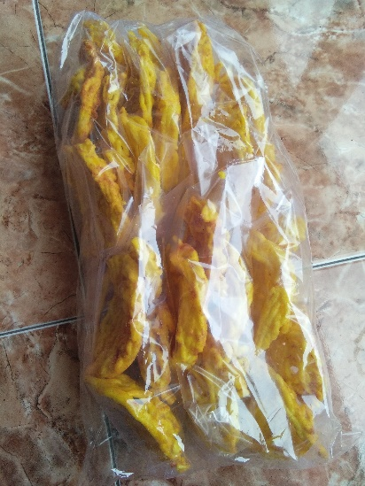

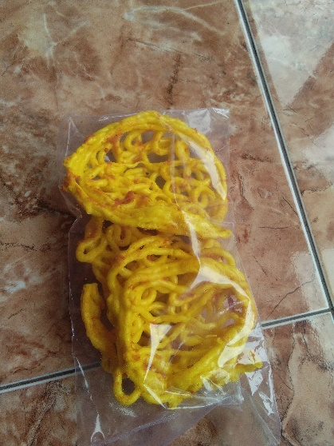

1. Minuman Kenanga[n]

Industri Olahan (minuman)

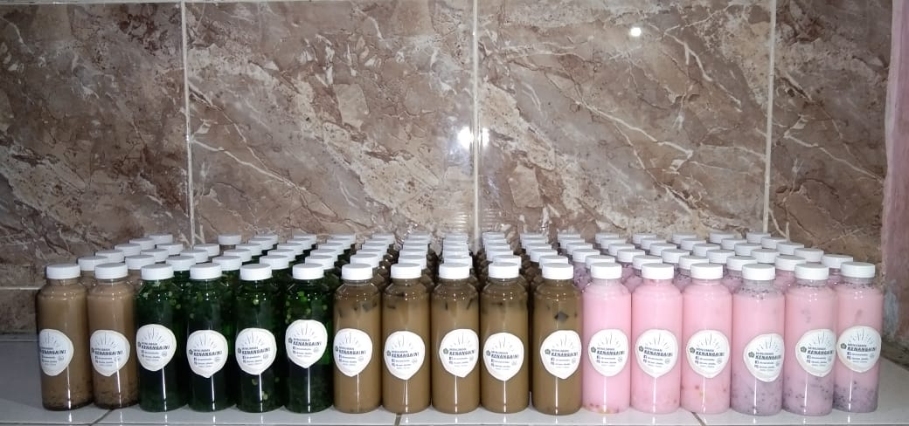 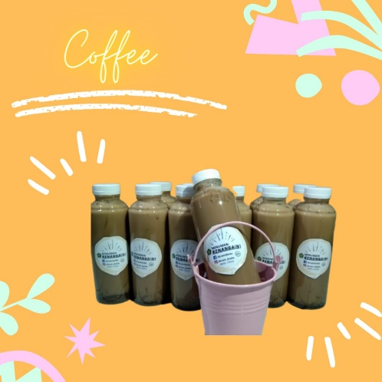

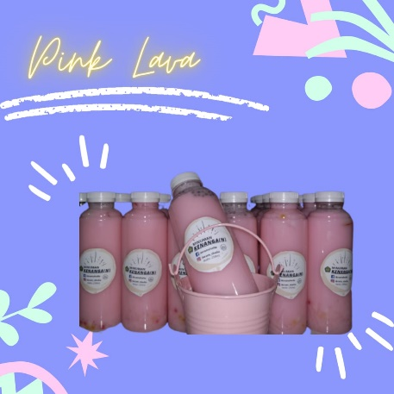 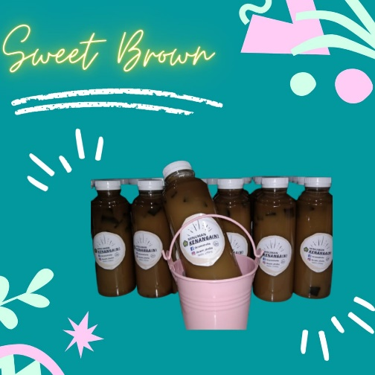

1. Eryanti

Industri Olahan (Penjual Tomyam)

